推入式連接器/ Dosenklemme緊湊型PC225系列
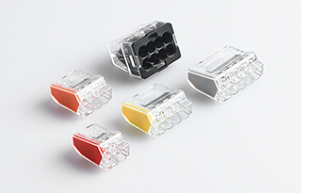 |  |  |  | ● 尺寸比原始型號小25％ ，節省成本。  ● 用於剛性/實心導體。  ● 聚碳酸酯和聚酰胺66，UL 94V-0 阻燃外殼。  ● 彈簧連接件由鍍錫 鋼板和銅帶和彈簧鋼構成。  ● 顏色編碼，便於快速識別。
型號。 | 顏色 | 波蘭人 | 電氣額定值 |  | 夾緊區域電線範圍 | 填料
PC2252 | 紅 | 2 | 24 A，450 V，T85 |  | 0,5 - 2,5mm²  剛性單芯  剛性多芯 | 1,000件/袋  10,000件/箱
PC2253 | 橙子 | 3 | 24 A，450 V，T85 |  | 0,5 - 2,5mm²  剛性單芯  剛性多芯 | 1,000件/袋  8,000件/箱
PC2254 | 黃色 | 4 | 24 A，450 V，T85 |  | 0,5 - 2,5mm²  剛性單芯  剛性多芯 | 500件/袋  5,000件/箱
PC2255 | 灰色 | 五 | 24 A，450 V，T85 |  | 0,5 - 2,5mm²  剛性單芯  剛性多芯 | 500件/袋  5,000件/箱
PC2258 | 黑色 | 8 | 24 A，450 V，T85 |  | 0,5 - 2,5mm²  剛性單芯  剛性多芯 | 400件/袋  4,000件/箱

